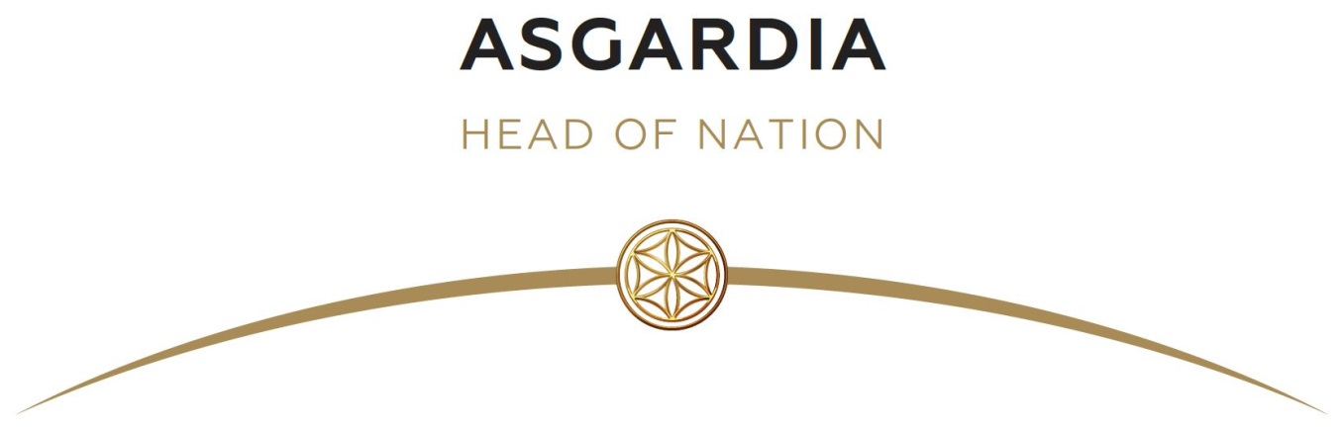
УКАЗ No. 70
02 Taurus 0007 (27 марта 2023)
Об изменении сроков выборной кампании во второй Парламент Асгардии
Настоящим Указом вношу следующие уточнения в свой Указ N 68 от 29 Capricornus 0007 (31 декабря 2022) и Приложение к нему («Положение о выборах во второй Парламент Асгардии» от 28 Capricornus 0007 (30 декабря 2022)) в результате рассмотрения письма Председателя Парламента Асгардии PARL-001-03/0007/EXTERNAL от 27 Aries 0007 (24 марта 2023) Главе Нации Асгардия (прилагается):

1) Согласиться с проведением первого заседания Парламента Асгардии 2-го созыва (в цифровом формате) 07 Leo 0007 (24 июня 2023) – в 5-летнюю годовщину первого заседания Парламента Асгардии 1-го созыва.
2) Выдвижение в Парламент Асгардии продлить на сайте Асгардии до 1 Leo 0007 (18 июня 2023).
3) Голосование по выборам членов Парламента провести в период 1 Leo 0007 – 2 Leo 0007 (18 июня 2023 – 19 июня 2023).
4) Результаты голосования будут подсчитаны и опубликованы ЦИК 3 Leo 0007 (20 июня 2023).

Приложение: письмо Председателя Парламента Асгардия PARL-001-03/0007/EXTERNAL от 27 Aries 0007 (24 марта 2023) Главе Нации Асгардия
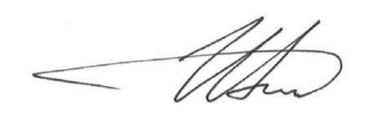
Глава Нации Игорь Ашурбейли

